ГОСУДАРСТВЕННОЕ УЧРЕЖДЕНИЕ ОБРАЗОВАНИЯ
«Дошкольный центр развития ребенка г. Смолевичи «Звездочка»

Консультация для родителей

«Как превратить чтение в удовольствие»

Подготовила:
воспитатель дошкольного
образования, второй
квалификационной категории
Островская Ульяна Олеговна

Смолевичи, 2026

Консультация для родителей

«Как превратить чтение в удовольствие»

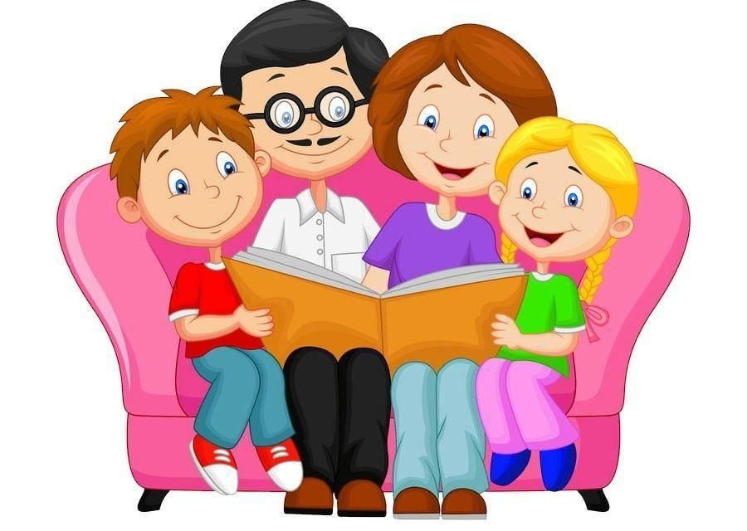

Уважаемые родители!
Помните ли вы то волшебное чувство, когда в детстве мама брала книгу, усаживала рядом и начинала читать? Голос становился тише, мир за окном исчезал, и вы погружались в удивительную историю…
Сегодня гаджеты и экраны окружают детей повсюду. Как в таких условиях не просто заставить ребёнка читать, а привить ему настоящую любовь к книге? Как превратить чтение не в обязанность, а в удовольствие?
Ответ прост: читать вместе, читать с радостью, читать играя.

1. Самое главное правило: читаем вместе
Белорусские педагоги Н. С. Старжинская и Д. Н. Дубинина — ведущие специалисты в области развития речи дошкольников, авторы учебных пособий, рекомендованных Министерством образования Республики Беларусь. Их главный совет родителям звучит так: чтение начинается с диалога, а не с текста.

Что это значит на практике?
· Не просто читайте — обсуждайте. Остановитесь на середине страницы. Спросите: «Как ты думаешь, что сейчас сделает зайчик?», «Почему герой поступил именно так?».
· Учите рассуждать. В пособии «Умей объяснить и доказать» подчёркивается: важно, чтобы ребёнок не просто запоминал, а строил связные высказывания, объяснял свою точку зрения .
· Сделайте чтение ритуалом. Пусть 15–20 минут перед сном станут временем, когда гаджеты отключены, а вы целиком принадлежите друг другу и книге.

2. Если ребёнок не хочет слушать? Играем!
Одна из главных проблем современного чтения — угасание интереса. Исследования белорусских учёных показывают, что пассивная роль семьи и влияние цифровой среды серьёзно снижают мотивацию детей к чтению.

Но выход есть! Игровые формы работы спасают ситуацию. Вот несколько приёмов, которые активно используют библиотеки:
Приём 1. «Почитай мне, я устал»
Поменяйтесь ролями. Попросите ребёнка «почитать» вам — по картинкам, по памяти, даже придумывая свой текст. Главное — создать ситуацию успеха.
Приём 2. «Ожившие картинки»
Поиграйте в театр. Разыграйте сценку из сказки с игрушками или пальчиковыми куклами. Диалог между героями — отличная тренировка речи и огромное удовольствие.
Приём 3. «Угадай, что дальше»
Читайте знакомую сказку и… ошибайтесь! Скажите: «И колобок улетел на воздушном шаре…» Ребёнок обязательно поправит, и вы вместе посмеётесь. Это развивает внимательность и чувство юмора.
Приём 4. «Рисуем книгу»
Прочитали рассказ? Нарисуйте главного героя или придумайте обложку к продолжению. Можно создать самодельную книжку-малышку.

3. Семейное чтение — миссия выполнима
Что делать?
Запишите ребёнка в детскую библиотеку, там проходят бесплатные праздники, викторины и мастер-классы.
Устройте «книговорот» с друзьями. Обменивайтесь книгами — это и экономия, и новый повод поговорить о прочитанном.
Читайте сами! Дети копируют родителей. Если они видят вас с книгой, а не с телефоном, чтение становится нормой жизни.

4. Не давите! (Это важно)
В дошкольном возрасте важно не количество прочитанных страниц, а качество пережитых эмоций. Не заставляйте дочитывать, если ребёнок устал. Не требуйте пересказа, если нет настроения. Любое давление убьёт интерес на корню.
«Чтение не должно наказывать. Чтение должно радовать», — этот принцип лежит в основе всей современной методики развития речи.

Ваш простой план действий на эту неделю
Сегодня: Посадите ребёнка к себе на колени, обнимите и почитайте его любимую книгу самым ласковым голосом.
Завтра: Вместе выберите новую книгу в магазине или библиотеке. Пусть ребёнок решает сам.
В среду: Устройте «читательский пикник» — расстелите плед на полу, возьмите плед и печенье, читайте по ролям.
На выходных: Снимите 30-секундный буктрейлер по мотивам прочитанной книги на телефон.
Помните: ребёнок, который полюбил книги в детстве, никогда не будет одинок. У него всегда будет мудрый друг, которого можно открыть в любую минуту.

Давайте читать вместе с удовольствием!

Литература:
1. Дубініна, Д.М. Знаёмства дзяцей дашкольнага ўзросту з творамі беларускай мастацкай літаратуры і фальклору: вучэбна-метадычны дапаможнік для педагагічных работнікаў устаноў адукацыі, якія рэалізуюць адукацыйную праграму дашкольнай адукацыі, з беларускай і рускай мовамі навучання і выхавання / Д.М. Дубініна. – Мінск: Адукацыя і выхаванне, 2024.
2. Косенюк, Р.Р. Развитие речи детей от 4 до 5 лет: учеб.-метод. пособие для педагогических работников учреждений дошк. образования с рус. яз. обучения / Р.Р. Косенюк, В.Л. Пашко. – Минск: Национальный институт образования, 2023. – 128 с. – (Тропинки познания).
3. Учебная программа дошкольного образования (для учреждений дошкольного образования с русским языком обучения и воспитания) / М-во образования Республики Беларусь. – Минск: НИО; 2023. – 300 с.

